Произведения В.М. Сапрыкина для детей и подростков:
Сапрыкин, В.М. Буба: Повесть/ Владимир Сапрыкин. –Новокузнецк: Союз писателей, 2014.– 65 с.
Сапрыкин, В.М. В гостях у бабки Ёжки»: Сборник стихов для детей дошкольного и младшего школьного возраста / Владимир Сапрыкин. – Новокузнецк: Союз писателей, 2014. – 68 с.
Сапрыкин, В.М. В каплях солнечного света: Сборник стихов / Владимир Сапрыкин. – Новокузнецк: Союз писателей, 2012. – 98 с. | 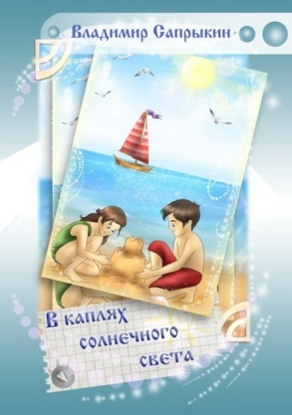
Сапрыкин, В.М. Верный друг: Сборник стихов для детей / Владимир Сапрыкин. – Новокузнецк: Союз писателей, 2015. – 65 с.
Сапрыкин, В.М. Винтовая лестница: Сборник стихов для детей дошкольного и младшего школьного возраста / Владимир Сапрыкин. – Анапа, электронный ресурс, 2017. – 111 с. | 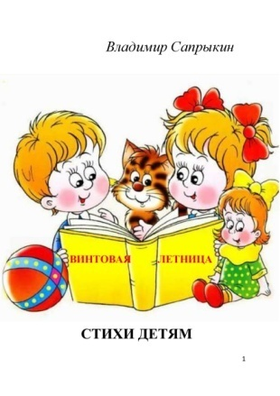
Сапрыкин, В.М. Витька сыщик: Сборник рассказов / Владимир Сапрыкин. – Новокузнецк: Союз писателей, 2016. – 284 с.
Сапрыкин, В.М. Гоголь – моголь: Рассказы и сказки для детей / Владимир Сапрыкин. – Новокузнецк: издательство «Союз писателей», 2012. – 76 с.
Сапрыкин, В.М. Детям это интересно: Сборник стихов для детей и их родителей / Владимир Сапрыкин. – Издательство Ридеро, 2019. – 64 с. | 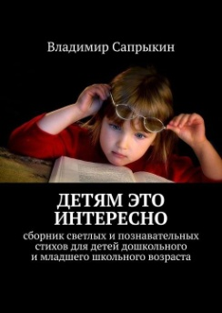
Сапрыкин, В.М. Добро пожаловать в страну Читляндию: Сборник стихов для детей / Владимир Сапрыкин. – издательство Ридеро, 2018. – 60 с.
Сапрыкин, В.М. Добрые дела: Сборник рассказов для детей / Владимир Сапрыкин. – Новокузнецк: Союз писателей, 2017. – 60 с.
Сапрыкин, В.М. Енот Крош: Рассказы для детей / Владимир Сапрыкин. – Новокузнецк: Союз писателей», 2017. – 48 с. | 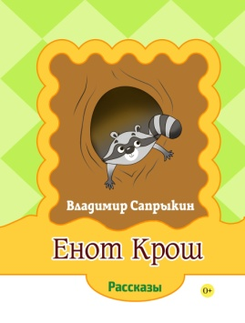
Сапрыкин, В.М. Загадки с полей, садов и огородов: Загадки для детей / Владимир Сапрыкин. – Новокузнецк: Союз писателей, 2015. – 45 с.
Сапрыкин, В.М. Зачарованный мир: Рассказы и сказки для детей / Владимир Сапрыкин.– Издательство Ридеро, 2019. - 48 с. | 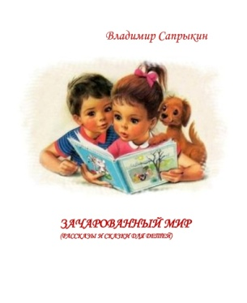
Сапрыкин, В.М. Иностранец: Рассказы для детей и их родителей / Владимир Сапрыкин. – Новокузнецк: Союз писателей, 2015. - 46 с. | 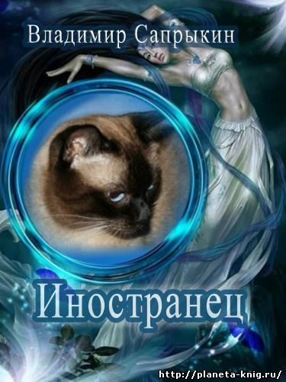
Сапрыкин, В.М. Капитаны бумажных кораблей: Стихи для детей / Владимир Сапрыкин. – Киров, 2001. - 14 с. | 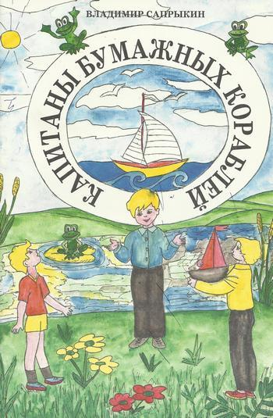
Сапрыкин, В.М. Кикимора: Рассказы / Владимир Сапрыкин. – Новокузнецк: Союз писателей, 2015. - 72 с. | 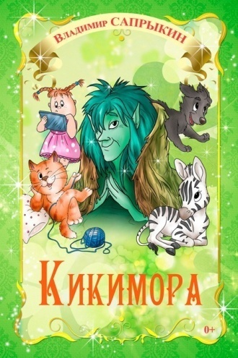
Сапрыкин, В.М. Кот Фагот: Стихи для детей / Владимир Сапрыкин. - Новокузнецк: Союз писателей, 2015. - 28 с.
Сапрыкин, В.М. Котовасия: Стихи для детей / Владимир Сапрыкин. – Коломна: Серебро слов, 2015. - 56 с.
Сапрыкин, В.М. Лесная дискотека: Сказка в стихах / Владимир Сапрыкин. – издательство Ридеро, 2018. - 18 с. | 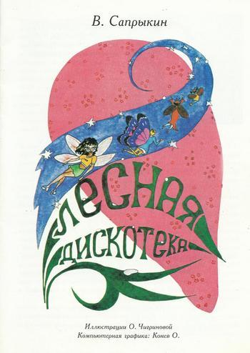
Сапрыкин, В.М. Надо верить в чудеса: Стихи для детей дошкольного и младшего школьного возраста / Владимир Сапрыкин. – Новокузнецк: Союз писателей, 2020. - 20 с.
Сапрыкин, В.М. Непослушные цыплята: Стихи для детей / Владимир Сапрыкин, - Анапа: электронный ресурс, 1996. - 14 с. | 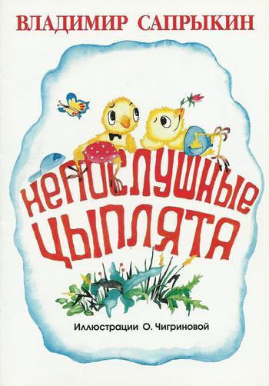
Сапрыкин, В.М. Неправильный бутерброд: Рассказы для детей / Владимир Сапрыкин. – Новокузнецк: Союз писателей, 2019. - 24 с. | 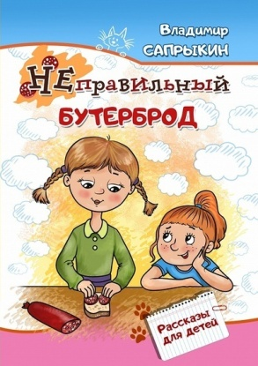
Сапрыкин, В.М. Неразгаданный сон: Стихи для детей / Владимир Сапрыкин. – Издательство Ридеро, 2019. - 8 с.
Сапрыкин, В.М. О попугае замолвите слово: Рассказы и сказки для детей / Владимир Сапрыкин. – Новокузнецк: Союз писателей, 2013. - 60 с. | 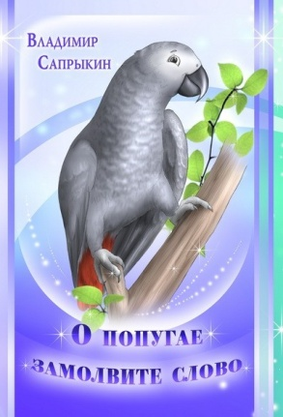
Сапрыкин, В.М. Отважный сенбернар: Сборник стихов для детей / Владимир Сапрыкин. – Новокузнецк: Союз писателей, 2013. - 48 с. | 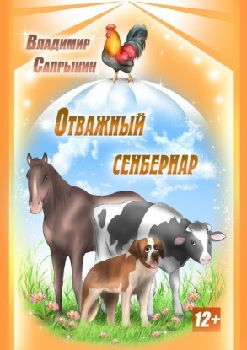
Сапрыкин, В.М. Приключения Клоника: Фэнтези / Владимир Сапрыкин. – Новокузнецк: Союз писателей, 2014. - 58 с. | 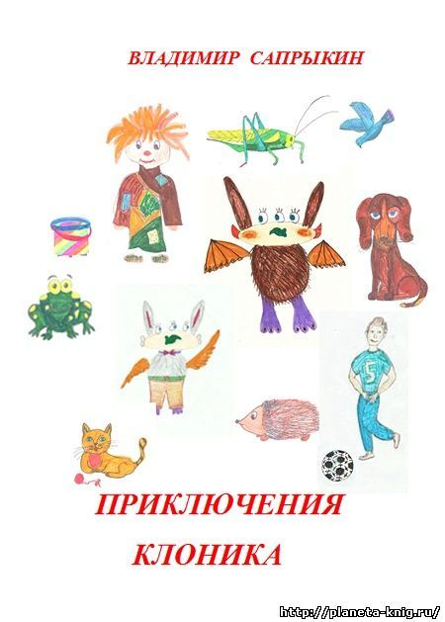
Сапрыкин, В.М. Про Ежа и лесную моду». Пьеса / Владимир Сапрыкин. – Издательство Ридеро, 2019. - 38 с. | 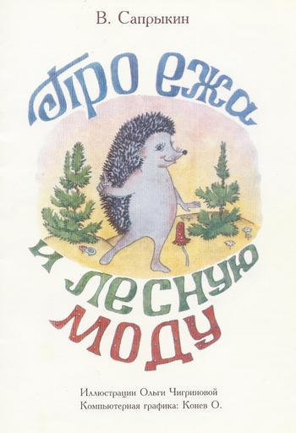
Сапрыкин, В.М. Рыбомания: Стихи / Владимир Сапрыкин – Анапа: электронный ресурс, 20917, - 38 с.
Сапрыкин, В.М. Стихи про дракошу и Серёжу: Стихи для детей / Владимир Сапрыкин, - Анапа: электронный ресурс, 2019. - 14 с. | 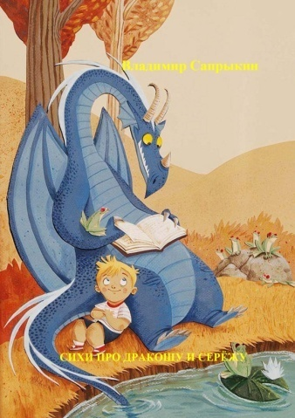
Сапрыкин, В.М. Прыжки на батуте: Стихи для детей / Владимир Сапрыкин. – Новокузнецк: Союз писателей, 2019, - 28 с. | 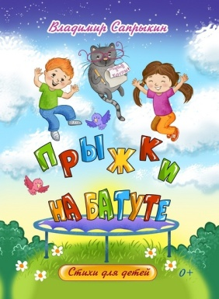
Сапрыкин, В.М. Путешествие в волшебный мир сказок и небылиц: Иллюстрированные стихи для детей дошкольного и младшего школьного возраста / Владимир Сапрыкин, - Анапа: полиграфическое предприятие, 2008. - 61 с.
Сапрыкин,В.М. Путешествие в волшебный мир сказок и сказочных небылиц: Стихи для детей дошкольного и младшего школьного возраста / Владимир Сапрыкин, - Анапа: полиграфическое предприятие, - 2008, - 61 с. | 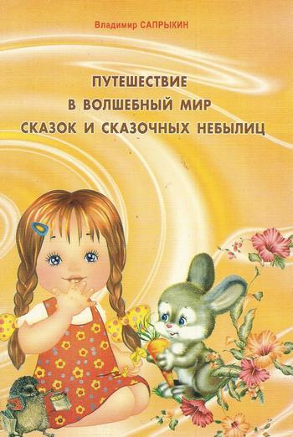
Сапрыкин, В.М. Сказка о коте Васюхе: Пьеса в стихах для детей среднего школьного возраста / Владимир Сапрыкин. – Новокузнецк: Союз писателей, - 2018. - 48 с. | 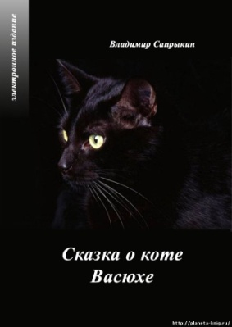
Сапрыкин, В.М. Сказки Вятского леса»/ Владимир Сапрыкин. - Киров, 2002. - 64 с. | 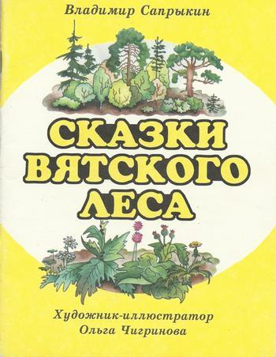
Сапрыкин В.М. Здравствуй, бабка Ёжка!: Сказки/ Владимир Сапрыкин. – Новокузнецк: Союз писателей, 2014. - 63 с. | 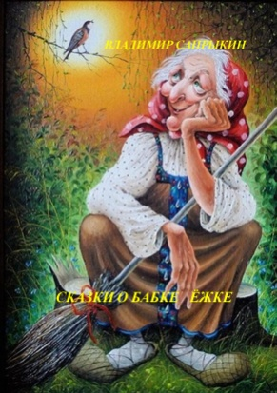
Сапрыкин, В.М. Стихи глазами детей: Иллюстрированные стихи для детей / Владимир Сапрыкин. – Коломна: Серебро слов, 2015. - 38 с. | 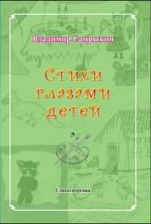
Сапрыкин, В.М. Стихотерапия: Стихи для детей дошкольного и младшего школьного возраста. – Новокузнецк: Союз писателей, 2020. - 60 с. | 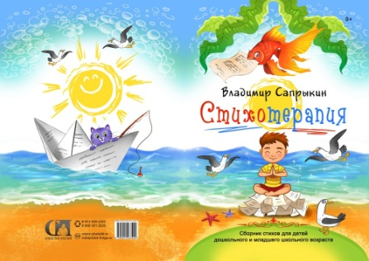
Сапрыкин, В.М. Турпоход в страну Квакванию: Стихи для детей про лягушек / Владимир Сапрыкин. - Издательство Ридеро, 2018. - 36 с. | 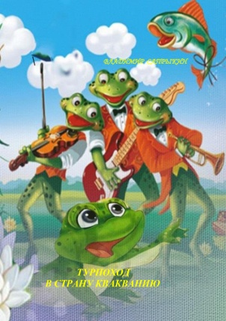
Сапрыкин, В.М. Турпоход за знаниями в сказочные страны: Стихи для детей / Владимир Сапрыкин. – Издательство Ридеро, 2018. - 122 с.
Сапрыкин, В.М. Эта книжка для детей про птиц, животных и зверей: Сборник стихов для детей дошкольного и младшего школьного возраста / Владимир Сапрыкин. – Новокузнецк: Союз писателей, 2020. - 56 с. | 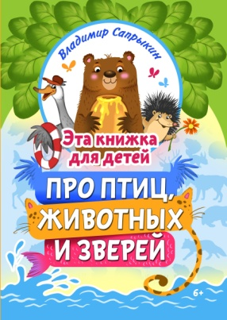

Электронный ресурс:
1. Гуси бабы Дуси: Стихи для детей дошкольного и младшего школьного возраста / Владимир Сапрыкин, - Анапа: электронный ресурс, 2018 .- 10 с.
2. Занимательная арифметика: Загадки / Владимир Сапрыкин, - Анапа: электронный ресурс, 2017.- 8 с.
3. Иллюстрированные стихи детям / Владимир Сапрыкин, - Анапа: электронный ресурс, 2018. - 76 с.
4. Пёс и ёж: Иллюстрированные стихи для детей / Владимир Сапрыкин, - Киров: электронный ресурс, 1999. - 12 с.

Аудио книги:
1. Стихи для детей.- Новокузнецк: Союз писателей, 2015
2.Рождественская пластинка: Коллективный сборник.- Новокузнецк: Союз писателей, 2014

